HƯỚNG DẪN ĐĂNG NHẬP VÀO TÀI KHOẢN THI TNKQ TRÊN MÁY TÍNH
(Ngoại trừ các học phần: Kỹ năng tổng hợp Tiếng Anh 1, 2, 3; Tiếng Anh 1, 2; Nghe-Nói tiếng Anh 1, 2, 3 sử dụng phần mềm khác)

B1. Đăng nhập vào phòng MS Team
- Sinh viên đăng nhập theo địa chỉ link dành cho phòng thi, môn thi theo lịch thi mà Nhà trường đã công bố.
- Trình thẻ sinh viên hoặc giấy tờ tùy thân có ảnh cho CBCT trước mỗi ca thi.
- Nhận phiếu tài khoản, tìm và kiểm tra đúng họ tên, MSSV, tên môn thi, đúng ô tên đăng nhập và mật khẩu tài khoản thi của cá nhân (mỗi trang có 4 phiếu tài khoản). Tuyệt đối tránh nhầm tài khoản của thí sinh khác.

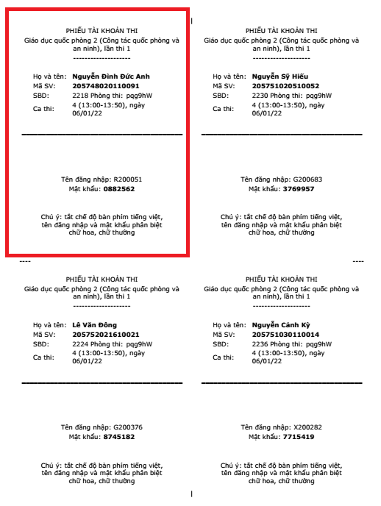

B2. Mở trình duyệt và đăng nhập vào địa chỉ thi
- Sau khi có được phiếu tài khoản môn thi, sinh viên mở trình duyệt Firefox, gõ địa chỉ thi TNKQ trên máy tính như sau:
http://14.238.3.14:8080/toli/

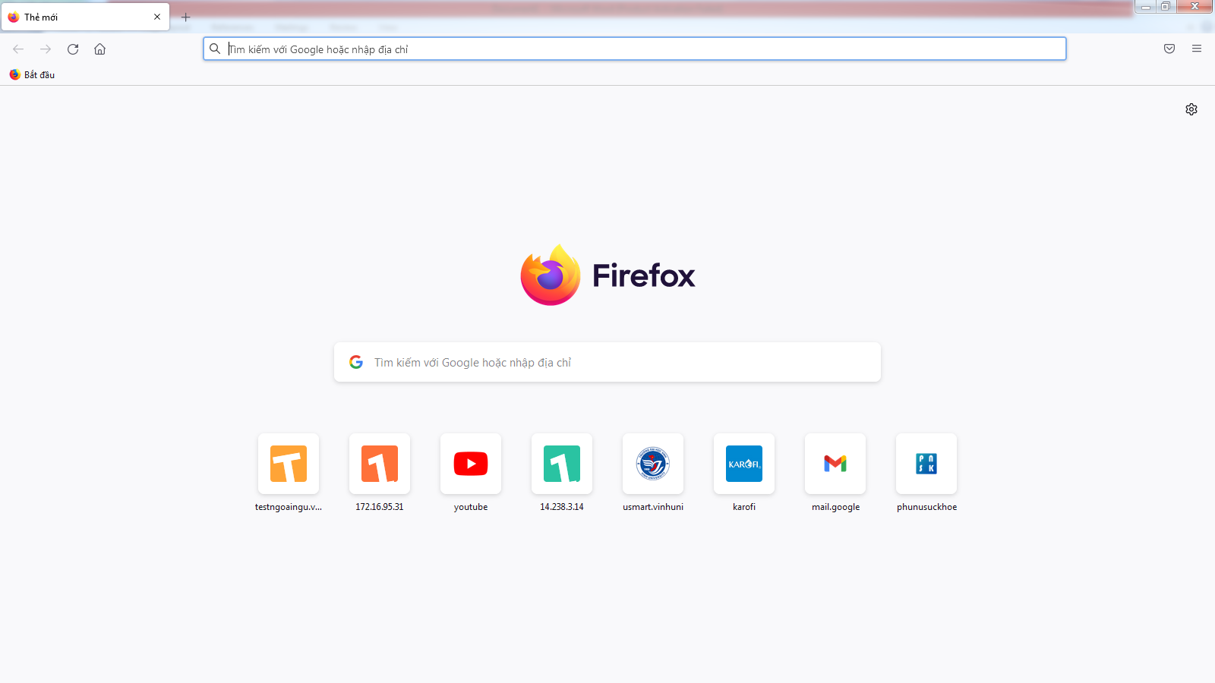

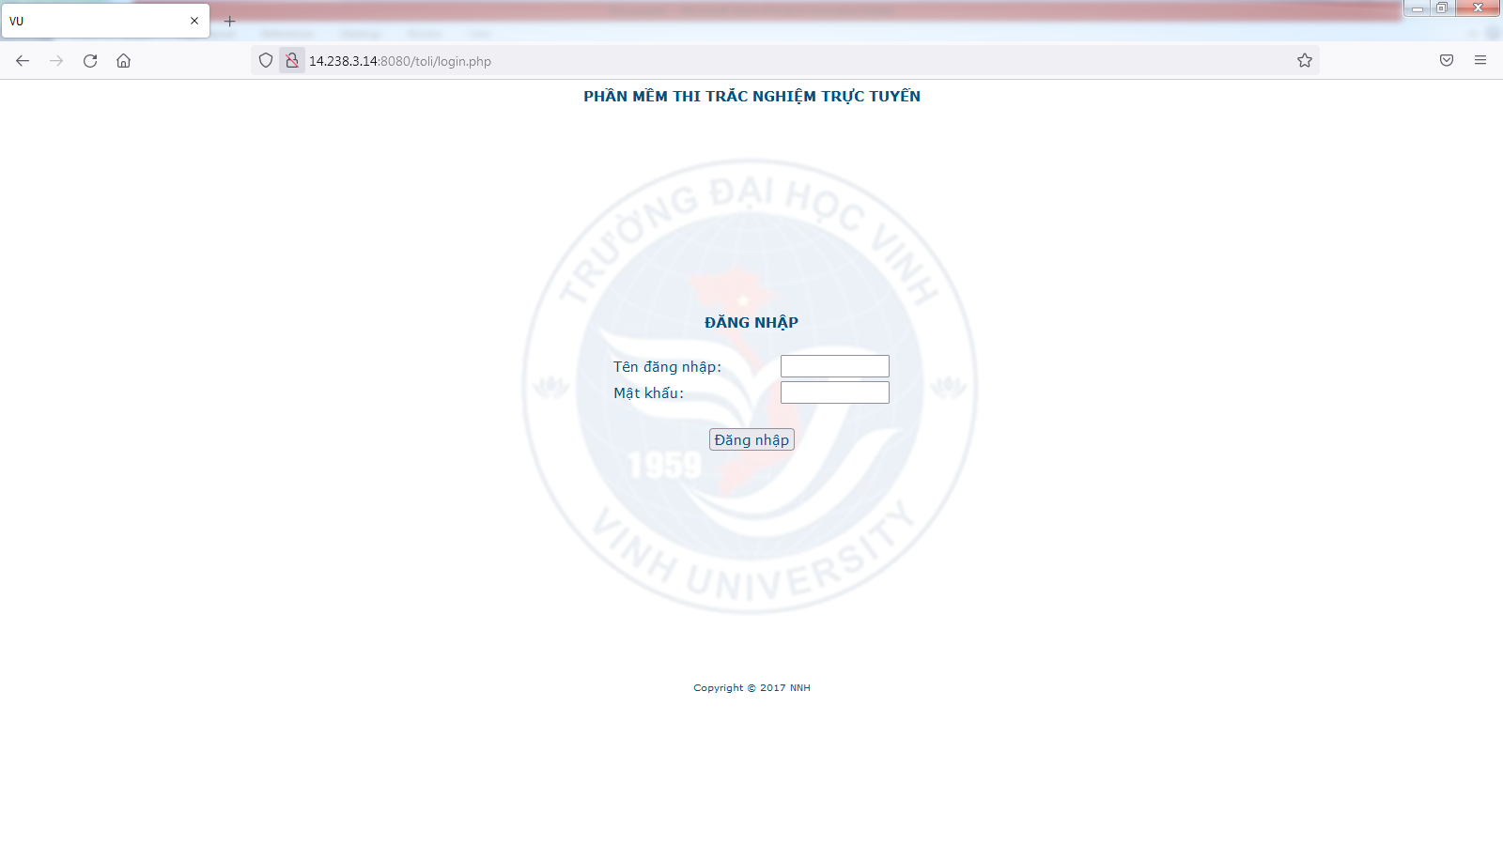

B3. Đăng nhập và tiến hành làm bài
- Thời gian thi của mỗi môn thi được hiển thị ở góc trên bên phải màn hình.
- Sau khi nạp bài hoặc hết thời gian thi, sinh viên có thể xem lại tổng quan toàn bài và kết quả sẽ hiển thị phía trên của bài làm để đối chiếu với phần điểm mà hệ thống ghi nhận và in ra.
- Nếu có bất kỳ sai lệch hoặc thắc mắc có thể phản ánh lại với CBCT, CB trực thi hoặc TT Đảm bảo chất lượng để được kiểm tra và giải quyết.

HƯỚNG DẪN ĐĂNG NHẬP VÀO TÀI KHOẢN THI CÁC HỌC PHẦN NGOẠI NGỮ TRÊN MÁY TÍNH
(Dành cho các học phần: Kỹ năng tổng hợp Tiếng Anh 1, 2, 3; Tiếng Anh 1, 2;
Nghe-Nói tiếng Anh 1, 2, 3 )

B1. Đăng nhập vào phòng MS Team
- Sinh viên đăng nhập theo địa chỉ link dành cho phòng thi, môn thi theo lịch thi mà Nhà trường đã công bố.
- Trình thẻ sinh viên hoặc giấy tờ tùy thân có ảnh cho CBCT trước mỗi ca thi.
- Chú ý hướng dẫn và nhận mật khẩu đăng nhập tài khoản thi của cá nhân (mật khẩu của tài khoản ca thi nào thì chỉ có giá trị trong ca thi đó).
B2. Mở trình duyệt và đăng nhập vào địa chỉ thi
- Sau khi có mật khẩu tài khoản môn thi, sinh viên mở trình duyệt internet, gõ địa chỉ thi trên máy tính như sau:
http://testngoaingu.vinhuni.edu.vn/

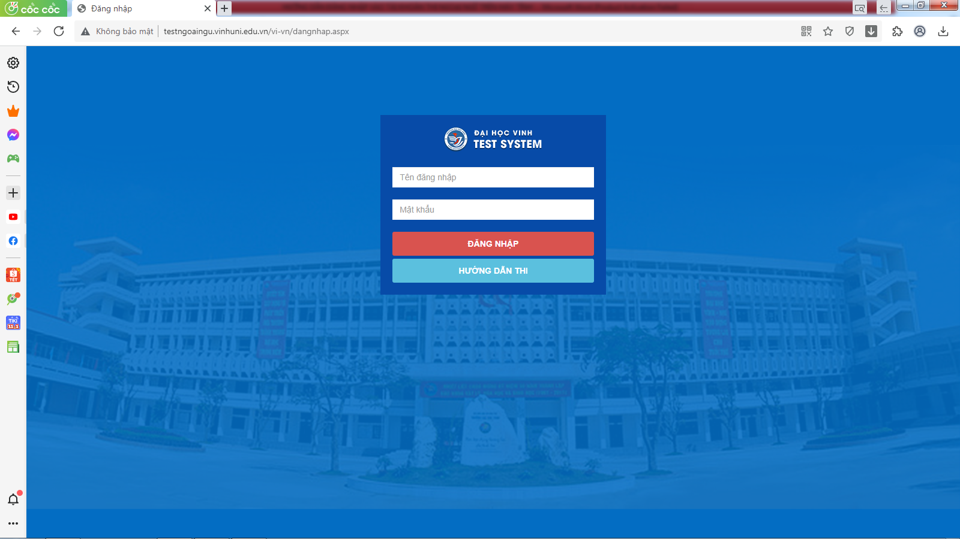

- Tên đăng nhập là MSSV cá nhân, mật khẩu do CBCT cung cấp.
- Sinh viên mở phần Hướng dẫn thi trên giao diện để được hướng dẫn cách làm bài và kiểm tra tai nghe đối với các học phần có kỹ năng nghe.
B3. Đăng nhập và tiến hành làm bài
- Thời gian thi của mỗi phần thi được hiển thị ở góc trên bên phải màn hình.
- Nếu có bất kỳ sai lệch hoặc thắc mắc có thể phản ánh lại với CBCT, CB trực thi hoặc TT Đảm bảo chất lượng để được kiểm tra và giải quyết.

